**Отчет о проведении уроков мужества в ГБОУ «СОШ с.п. Аршты» «Герои живут в наших сердцах» 6 февраля 2024г**

 В ГБОУ «СОШ с.п. Аршты» во всех классах прошли Уроки Мужества нацеленные на формирование у обучающихся представления о мужестве, долге, чести, справедливости, ответственности как высшей нравственной ценности и воспитание чувства гордости за героев своей Отчизны. На мероприятии вспоминали героев России, славных сынов Отечества.   
   В ходе Урока обучающиеся познакомились с некоторыми примерами героизма, проявленного российскими военными в ходе СВО, среди которых были наши земляки.

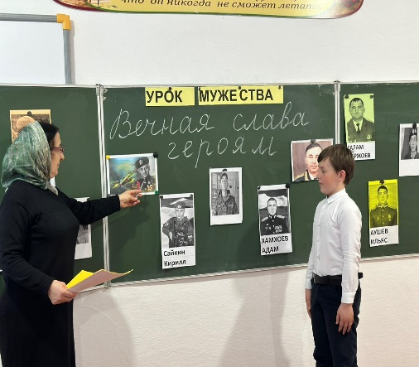 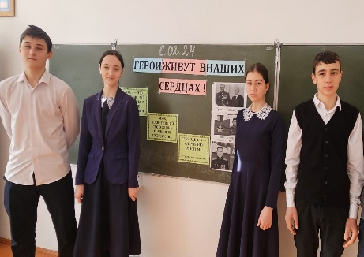 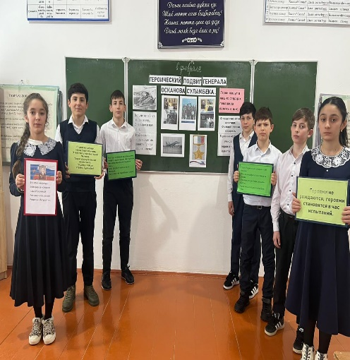 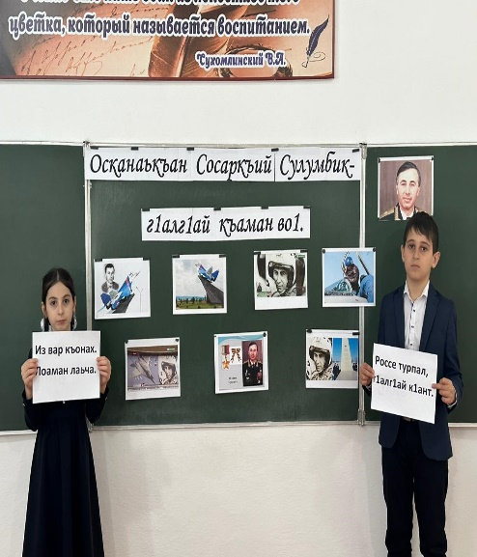 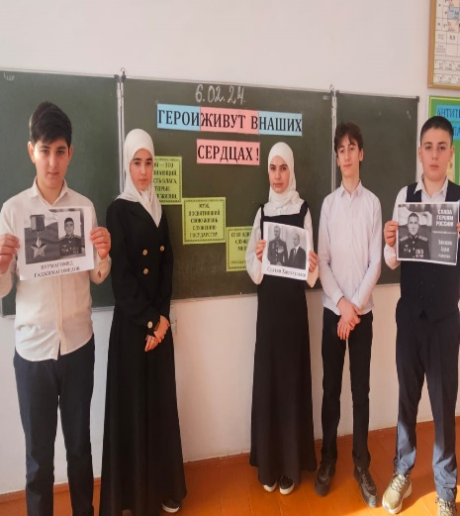 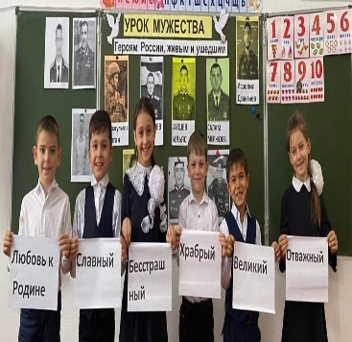

В каждую эпоху есть свои ГЕРОИ -  это люди, которые отважно защищали своё Отечество, внесли огромный вклад в историю своей страны. Люди, которые совершили подвиг, многие из них пожертвовали своей жизнью во благо Родины.

**06.02.2024г**